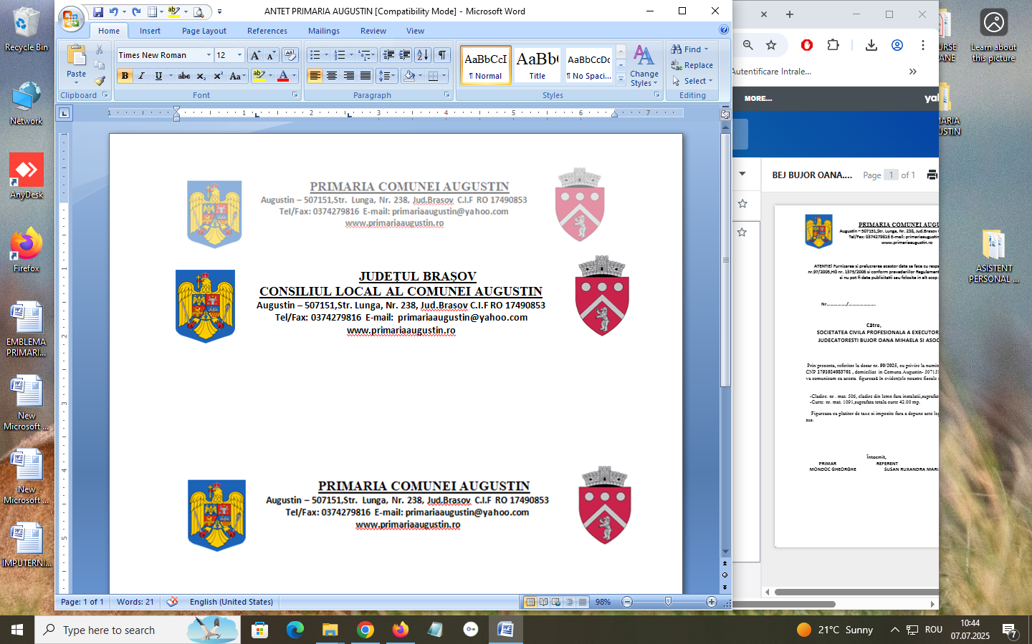

HOTĂRÂREA NR. 33 din 29.09.2025
Privind aprobarea stabilirii taxă eliberare ,,Autorizaţie funcţionare firmă” și taxă prelungire ,,Autorizaţie funcţionare firmă” pe anul fiscal 2025

Văzând raportul de specialitate nr.2193/29.08.2025 întocmit de către referent Taxe și Impozite, prin care propune iniţierea proiectului de hotărâre privind aprobarea stabilirii taxă eliberare ,,Autorizaţie funcţionare firmă” și taxă prelungire ,,Autorizaţie funcţionare firmă” pe anul fiscal 2025

Având în vedere temeiurile juridice, respectiv prevederile:
- art. 120 alin. (1), art. 121 alin. (1) și (2) și art. 139 alin. (2) din Constituția României, republicată;
- articolul 4 și articolul 9 paragraful 3 din Carta europeană a autonomiei locale, adoptată la Strasbourg la 15 octombrie 1985, ratificată prin Legea nr. 199/1997;
- art. 7 alin. (2) din Legea nr. 287/2009 privind Codul civil, republicată, cu modificările ulterioare;
- art. 20 din Legea-cadru a descentralizării nr. 195/2006;
- art. 5 alin. (1) lit. a) și alin. (2), art. 16 alin. (2), art. 20 alin. (1) lit. b), art. 27 și art. 30 din Legea nr. 273/2006 privind finanțele publice locale, cu modificările și completările ulterioare;
- titlului IX din Legea nr. 227/2015 privind Codul fiscal, cu completările ulterioare;
-art. 344 din Legea nr. 207/2015 privind Codul de procedură fiscală;
O.U.G. nr. 57/2019 privind Codul administrativ
art.139 (3), se adoptă cu majoritate absolută prevăvută la art.5 lit. c) a consilierilor locali în funcție următoarele hotărâri ale consiliului local:
lit.(c): hotărârile prin care se stabilesc taxe şi impozite.
art.196(1),lit.(a) consiliul local și consiliul județean adoptă hotărâri
Consiliul Local al comunei Augustin întrunit în şedinţă ordinară:

HOTĂRĂȘTE:

Articol unic:

Se respinge proiectul de hotărâre Privind aprobarea stabilirii taxă eliberare Autorizaţie funcţionare firmă și taxă prelungire Autorizaţie funcţionare firmă” pe anul fiscal 2025,lipsă cvorum

PREȘEDINTE DE ȘEDINȚĂ, CONTRASEMNEAZĂ, Consilier, Secretar general,
Tokos Gabriela Lavinia Garcea Gheorghe Mircea

*Rezultatul votului: voturi pentru .3, voturi împotrivă.0 , abținere.7
Consilieri în funcţie 11
Consilieri prezenţi 10

